Lucrare de laborator nr. 14

VERIFICAREA PRECIZIEI DISPOZITIVELOR AUTOCENTRANTE UTILIZATE LA ORIENTAREA ŞI FIXAREA SEMIFABRICATELOR ŞI SCULELOR

14.1.Scopul lucrării

Lucrarea are ca scop determinarea pe cale experimentală a preciziei de centrare a unor dispozitive autocentrante utilizate la fixarea pieselor şi a sculelor aşchietoare, de tip mandrină universală cu trei fălci şi respectiv a mandrinei cu bacuri filetate.

14.2.Noţiuni teoretice

Pentru orientarea şi fixarea semifabricatelor pe strunguri, maşini de rectificat rotund sau chiar pe maşinile de frezat se utilizează pe scară largă mandrine universale cu trei fălci. Aceste mandrine sunt acţionate manual cu ajutorul unor chei speciale (vezi figura 14.1).

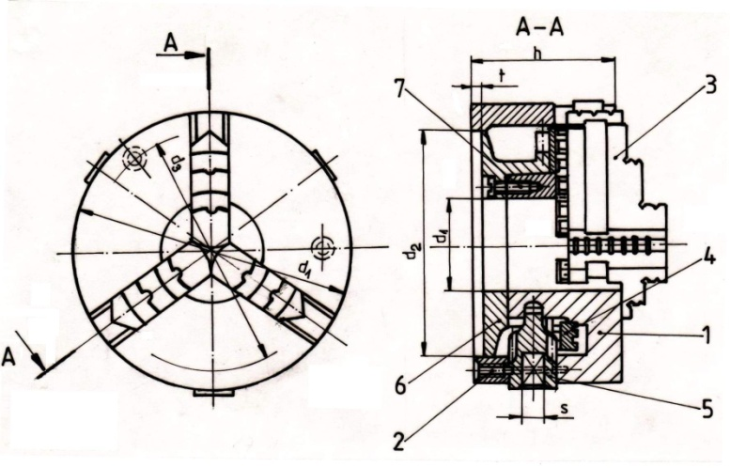
Figura 14.1.

O mandrină similară dar utilizată pentru centrarea şi fixarea sculei aşchietoare este şi mandrina cu bacuri filetate (vezi figura 14.2.).

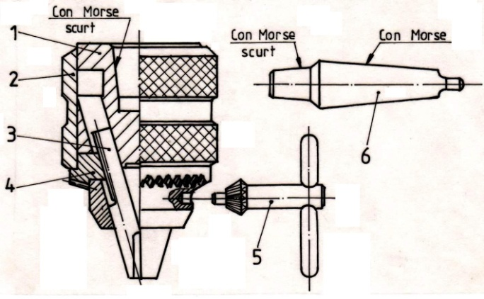
Figura 14.2.
Aceasta se foloseşte la prinderea burghielor în axul principal al maşinilor de găurit, dar şi la alte maşini-unelte (maşini de frezat, strunguri etc.).

14.3.Standul utilizat

Se utilizează un stand (vezi figura 14.3) compus din mandrina universală 2 fixată pe un ax central 5 lăgăruit pe corpul standului şi o mandrină cu bacuri filetate 4. Între fălcile universalului se montează piesa de control 1, iar între fălcile mandrinei piesa de control 3. Pentru măsurarea bătăii circulare a celor două dispozitive autocentrante se utilizează un comparator cu cadran 6 fixat într-un suport cu pârghii reglabile 7.

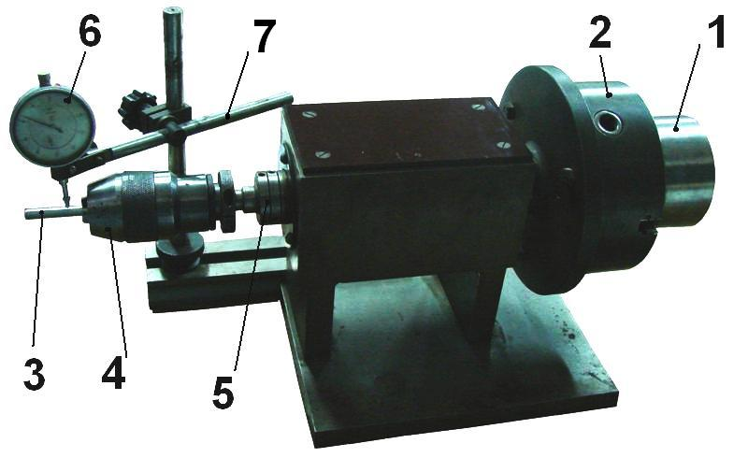
Figura 14.3.
14.4.Desfăşurarea lucrării

Se instalează piesa de control între fălcile universalului 2. Se montează comparatorul cu cadran 6 în suportul lui special cu pârghii reglabile 7. Se aduce vârful palpatorului comparatorului în contact cu piesa de control. Se fixează comparatorul la zero prin rotirea cadranului faţă de acul indicator. Se roteşte încet universalul şi se determină plaja de variaţie a acului indicator, care este de fapt bătaia circulară măsurată. se repetă operaţia de măsurare conform planului de măsurători specificat de standarde.
Se fac apoi aceleaşi manevre şi cu piesa 3 fixată între fălcile mandrinei 4.

14.5.Prelucrarea datelor. Concluzii.
- se montează piesele de control între fălcile universalului şi se fac măsurători ale bătăii circulare în conformitate cu schiţa din Tabelul 1;
- se fac apoi măsurători cu piesa de control fixată între bacurile mandrine conform schiţei din Tabelul 1;
- se trag concluzii privind precizia celor două mecanisme autocentrante şi concordanţa bătăii circulare măsurate faţă de valorile admise de standarde.

Tabelul 1
Dispozitiv | Schiţa măsurării | Bătaia circulară admisă  [mm] |  | Bătaia circulară măsurată  [mm]
Dispozitiv | Schiţa măsurării | Clasa de precizie |  | Bătaia circulară măsurată  [mm]
Dispozitiv | Schiţa măsurării | I | II | Bătaia circulară măsurată  [mm]
Universal cu 3 fălci | 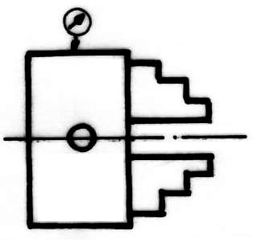 | 0,050 | 0,050
Universal cu 3 fălci | 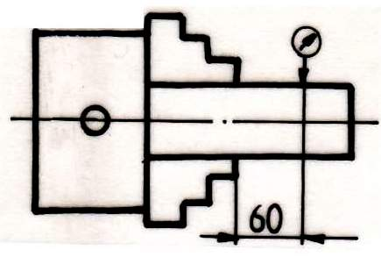 | 0,040 | 0,075
Universal cu 3 fălci | 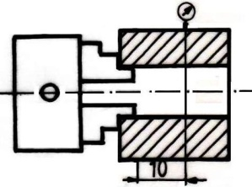 | 0,040 | 0,075
Universal cu 3 fălci | 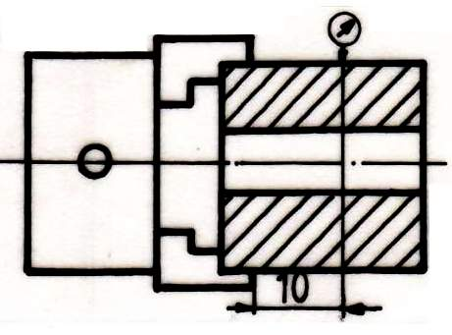 | 0,040 | 0,075
Universal cu 3 fălci | 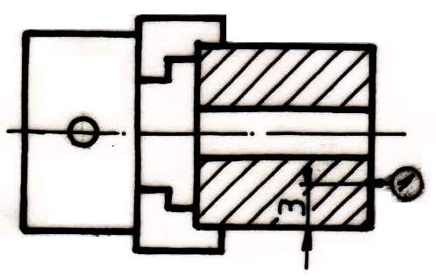 | 0,030 | 0,040
Mandrina cu bacuri filetate | 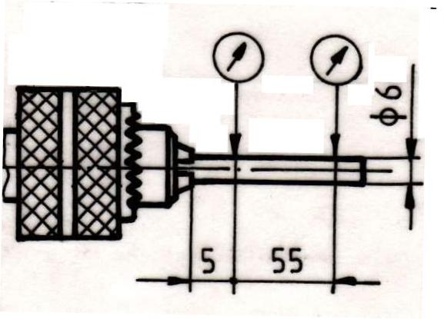 | 0,150 | 0,200

